Jakie skarpetki do garnituru dla chłopca warto kupić?
W naszym artykule podpowiadamy jakie skarpetki do garnituru dla chłopca. Jeśli jest to kwestia, która Cie interesuje, poznaj nasze wskazówki, czytając bloga.

Jakie skarpetki do garnituru dla chłopca kupić?

Jakie skarpetki do garnituru dla chłopca a także inne akcesoria kupić? Sprawdź wskazówki i podpowiedzi w treści naszego artykułu.

Akcesoria do garnituru dla nastolatka

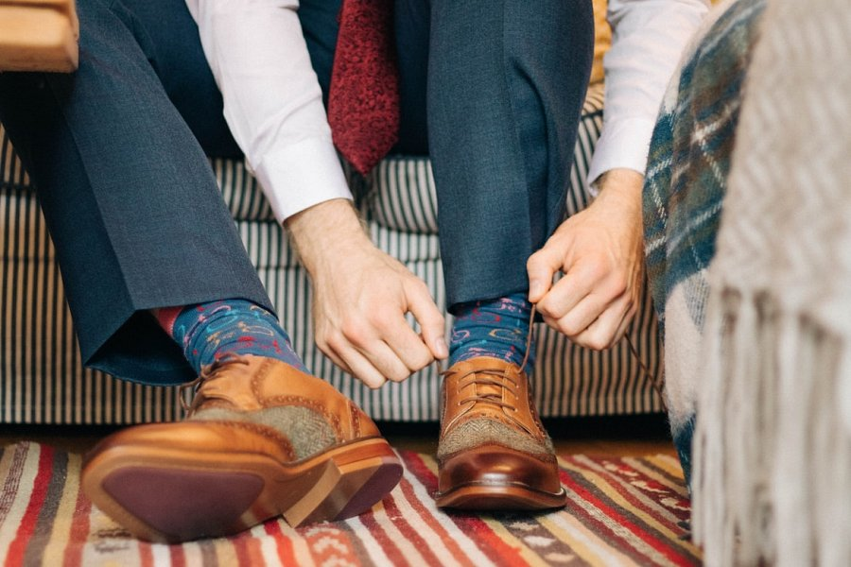
W przypadku, w którym poszukujemy dodatków do garnitury dla dorosłego mężczyzny z pewnością zwrócimy uwagę na bardziej stonowane kolory. Ze względu na fakt, iż wszelkiego rodzaju krawaty czy muszk,i bądź paski, szelki czy inne akcesoria wykorzystywane będą między innymi w pracy. Na przykład podczas ważnych spotkań biznesowych, w tym wypadku zaleca się dystyngowaną i zachowawczą elegancję, w której zwykle nie ma miejscu na jaskrawe kolory czy oryginalne wzory. Inaczej sprawa się ma w przypadku wizytowej odzieży dla chłopców. Zatem jakie skarpetki do garnituru dla chłopca wybrać?
Jakie skarpetki do garnituru dla chłopca?
Zastanwiając się jakie skarpetki do garnituru dla chłopca kupić, warto zapoznać się z blogami, na których publikowane są wskazówki i propozycje stylizacyjne z zakresu mody chłopięcej. Takiego bloga prowadzi polska marka Standar, która specjalizuje się w sprzedaży garniturów dla chłopców a także wszelakich akcesorii do tego typu stylizacji.

